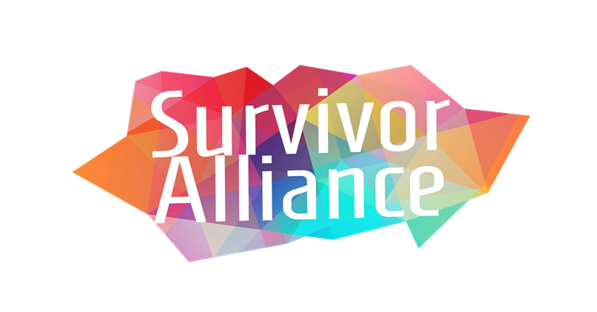

সার্ভাইবার এ্যালায়েন্স বিশ্ব কংগ্রেসঃ- আবেদন উন্মুক্ত!

সার্ভাইবার এ্যালায়েন্স বিশ্ব কংগ্রেস
ঐক্য শক্তি
অক্টোবর, ২০২৩-নাইরোবি-কেনিয়া

আমরা আপনাকে সার্ভাইবার এ্যালায়েন্সের বিশ্ব কংগ্রেসে আমন্ত্রণ জানাই। ঐক্য শক্তি দ্য পাওয়ার অফ কালেক্টিভ নামের এই সম্মেলন কেনিয়ার নাইরোবিতে ১-৪ অক্টোবর ২০২৪ অনুষ্ঠিত হবে। আবেদন প্রক্রিয়া খোলা রয়েছে!

বিশ্ব কংগ্রেস একটি ত্রিবার্ষিক (প্রতি ৩ বছরে একবার) সার্ভাইবার নেতৃত্বাধীন আন্দোলন গড়ে তোলার অনুষ্ঠান যা সার্ভাইবার নেতৃত্বকে এগিয়ে নিয়ে যাবার লক্ষ্যে সার্ভাইবার এ্যালায়েন্স সম্প্রদায়কে একসঙ্গে মিলিত হওয়ার সুযোগ করে দেয়। সার্ভাইবার এবং সহযোগীদের জন্য সমান্তরাল কিন্তু বেশিরভাগ ভিন্ন ভিন্ন কর্মসূচি থাকে বিশ্ব কংগ্রেসের চূড়ান্ত দিনে একটি ভাগ করে নেওয়া সম্মিলিত অনুষ্ঠানের মধ্য দিয়ে তার সমাপ্তি ঘটে। সার্ভাইবার এবং সহযোগীরা একসঙ্গে ভোজ সভায় মিলিত হন এবং এছাড়াও মিলিত হবার একাধিক আনুষ্ঠানিক এবং ঘরোয়া সুযোগ পেয়ে থাকেন।

এটি এই ধরণের একমাত্র সার্ভাইবার নেতৃত্বাধীন এবং আলোকপাত বিশিষ্ট অনুষ্ঠান, এখানে ১০০র বেশি দেশের সমস্ত ধরণের মানব পাচারের শিকার প্রাপ্ত বয়স্ক সার্ভাইবারদের একসঙ্গে আনা হয় । এটি একমাত্র অনুষ্ঠান যেখানে আলোচ্যসুচিতে সার্ভাইবাররাই হলেন প্রাথমিক অভিভাবক।
বিশ্ব কংগ্রেসের লক্ষ্য

বিশ্ব কংগ্রেস সার্ভাইবার লিডার্স কর্মসূচি মানব পাচারের জীবন্ত অভিজ্ঞতা সম্পন্ন লোকেদের সামনে সার্ভাইবার নেতৃত্বাধীন অন্তর্ভুক্তিমূলক এবং ইন্টারসেকশনাল আন্দোলন যা নেতৃত্বের দক্ষতা বিকশিত করে এবং সার্ভাইবারদের অন্তর্ভুক্তির লক্ষ্যে নীতিকৌশল উদ্ভাবনের জন্য সহযোগীদের সঙ্গে মিলেমিশে কাজ করে।
বিশ্ব কংগ্রেসের শেষে আমরা আশা করি সার্ভাইবার নেতাগণ নিম্নলিখিত কাজগুলি করতে সক্ষম হবেঃ

১। তাদের মধ্যে এই সংগঠন নিজেদের এই ধারণা অনুভুত হবে এবং ব্যক্তিগত ক্ষমতায়ণের অনুভুতি বৃদ্ধি পাবে।
২। সামগ্রিক ক্ষমতার ধারণা বৃদ্ধি পাবে।
৩। পরস্পরের অভিজ্ঞতা এবং বিশেষজ্ঞ জ্ঞান থেকে শিখতে পারবেন।
৪। ভিন্ন ভিন্ন প্রেক্ষাপট থেকে আসা সত্বেও সার্ভাইবার এবং সহযোগীদের সঙ্গে যুক্ত হওয়ার ক্ষমতা বৃদ্ধি পাবে।
৫। সার্ভাইবার নেতৃত্বাধীন আন্দোলন গড়ে তোলার লক্ষ্যে তাদের অবদান বৃদ্ধি করতে নেতৃত্বের দক্ষতা মজবুত হবে।

অনুষ্ঠানের বিবরণ
বিশ্ব কংগ্রেস অনুষ্ঠিত হবে অক্টোবর ১-৪, ২০২৪। সার্ভাইবার নেতাগণ ৩০শে সেপ্টেম্বর পৌঁছে যাবেন, যাত্রার ক্লান্তি দূর করার জন্য তারা এক দিন বিশ্রাম করবেন।

আমরা আশা করছি নাইরোবি কেনিয়ায় ১০০র বেশি সার্ভাইবার নেতা আমাদের সঙ্গে যোগ দেবেন। যাঁরা ব্যক্তিগতভাবে বিশ্ব কংগ্রেসে যোগ দিতে পারবেন না আমরা তাদের জন্য অনলাইন প্রোগ্রামের ব্যবস্থা করবো।

ইংরাজী, বাংলা, হিন্দি, পর্তুগীজ এবং স্প্যানিশ ভাষায় ব্যক্তিগত এবং অনলাইনে ভাষান্তরের সুবিধা থাকবে। আমাদের অনলাইন কার্যকলাপের জন্য স্প্যানিশ ভাষা উপলব্ধ থাকবে।
আমাদের সদস্য সংখ্যা ৯০০র বেশি তাই আমরা ব্যক্তিগতভাবে সবাইকে স্বাগত জানাতে পারবো না। এই কঠিন নির্বাচন প্রক্রিয়া সম্পন্ন করার জন্য আমরা ভিন্ন ভিন্ন প্রেক্ষাপটের পরিচয় এবং জীবন্ত অভিজ্ঞতা বিশিষ্ট প্রতিনিধিত্বকে অগ্রাধিকার দেব।

আরো অধিক জানুন

অনুগ্রহ করে আমাদের ওয়েবসাইট চেক করুন এবং বার বার জিজ্ঞেস করা প্রশ্নসমূহ পড়তে সময় দিন। আমরা আপনাকে ফর্মটি পূরণ করে আমাদের একটি তথ্য সেশনের জন্য নিবন্ধন করার জন্য আমন্ত্রণ জানাই:

অতিরিক্ত তথ্যের জন্য আপনি লিখতে পারেন worldcongress@survivoralliance.org।

আপনার সার্ভাইবার এ্যালায়েন্স টিমের সঙ্গে এবং অর্থবহ অভিজ্ঞতা শেয়ার করার জন্য আমরা অপেক্ষায় আছি।

